Région GOURDON |  |  |  | 102 000 €
Réf : GD2046 | EXCLUSIVITE - Secteur Gourdon - Enclos de caractère à restaurer sur 1220 m² avec vue
Situation du bien:  - Hameau  Rez de Jardin:  - Cave 50 m²  Rez de chaussée:  - Pièce 50 m² avec double cheminée cantou et vieil évier en pierre  1er étage:  - Grenier 30 m² environ  Dépendances:  - Grange 63 m² au sol  - Autres ancien poulailler en pierre attenant à la grange de 11 m²  DPE:  - Bien non soumis au DPE  Services:  - Calme  - Commerces 10 mns  - Dépendance grange  - Vue  Terrain:  - Arboré  Toiture:  - Tuiles  Vue:  - Dégagée |  | 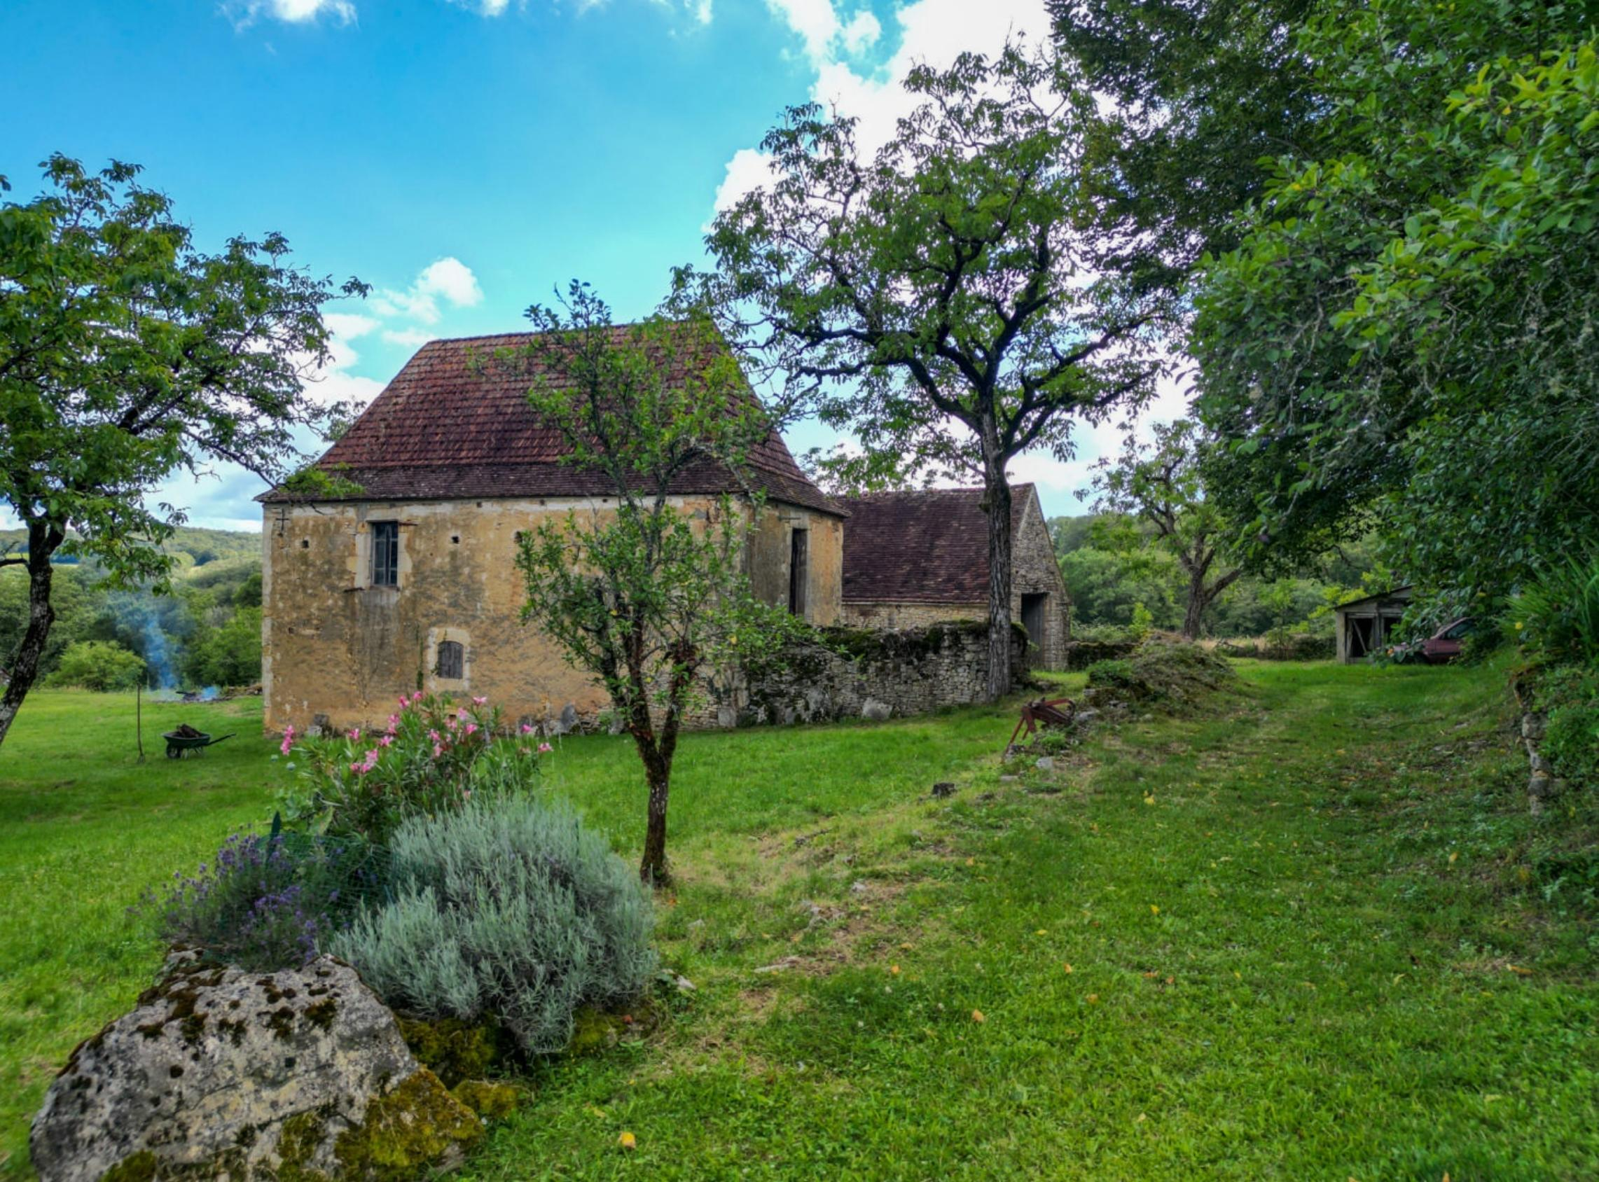  EXCLUSIVITE - Secteur Gourdon - Dans un hameau tranquille, sur 1220 m² avec belle vue, beau projet de restauration pour cet Enclos de caractère typique qui comprend une maison en pierre avec éléments authentiques à réhabiliter et une belle grange.  La Maison. RDJ. Caves. RDC. Surface de 50 m² avec deux cheminées cantou et vieil évier en pierre. Etage. Grenier d'une surface d'environ 30 m².  Grange en pierre de 63 m² au sol. Ancien poulailler attenant de 11 m².  Les informations sur les risques auxquels ce bien est exposé sont disponibles sur le site Géorisques: www.georisques.gouv.fr  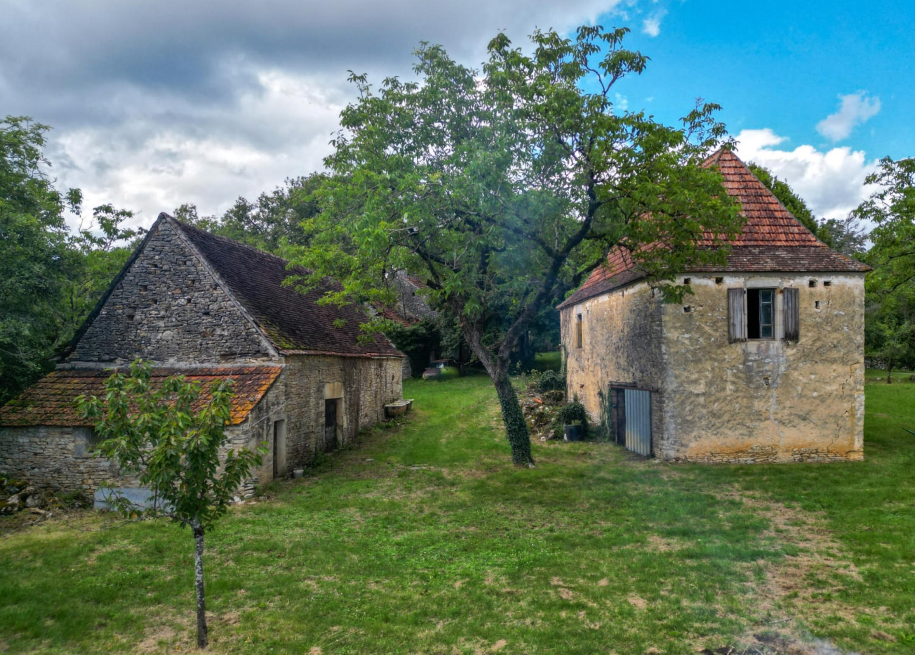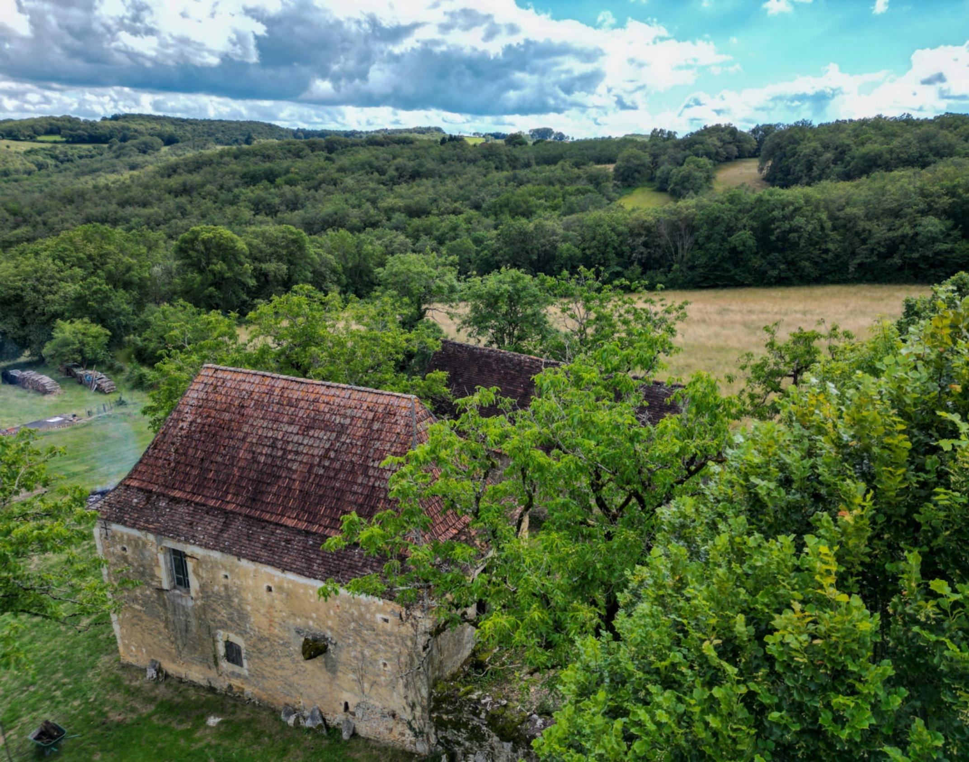
Surface habitable : 50 m² |  |  | Terrain : 1 220 m²
- Nombre de pièces : 1  - chambres  - Chauffage : Aucun  - Garage : |  |  | - Style : Pierre  - Etat : A rénover entièrement  - Exposition : Sud  - Année :

gamot 46310 SAINT CHAMARAND GPS 44.68822,1.4495811

